Le dessin dans scratch
Un personnage s'appelle un sprite (un lutin dans la version 2 de scratch).
Pour aller chercher un lutin dans la bibliothèque :
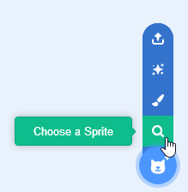
Pour en créer un soit-même :
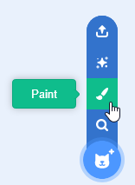
Pour en faire un à partir d'un image que l'on va importer.
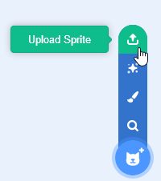

Dessin centré ou pas ?
Au centre de la page, il y a un repère.
Si on met le sprite au centre et qu'on le fait tourner, on obtient :
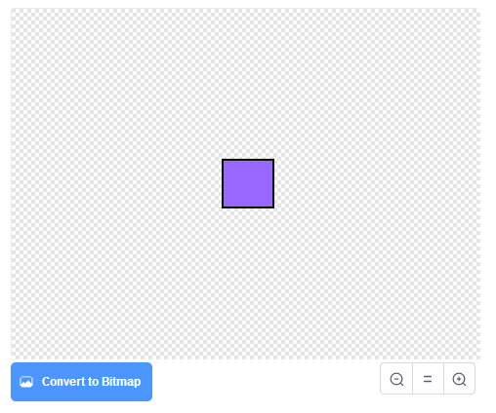

Si on fait tourner un objet avec un “centre sur le coté” :
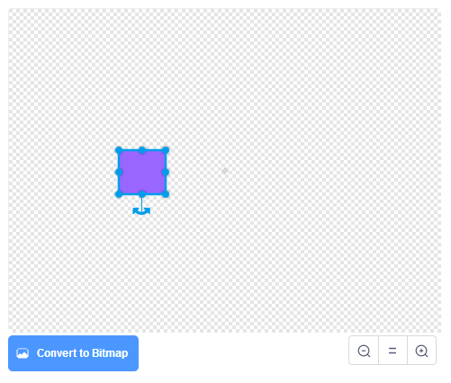


Arrière plan et coordonnées
Pour bien se repérer sur l'écran, on peut choisir un arrière plan avec des axes :


